《Java程序开发》实验报告

年级、专业、班级 |  | 2020级计算机科学与技术卓越一班 |  |  | 姓名 | 孙莹莹
实验题目 | 基于命令行的员工业绩管理系统
实验时间 | 2021.9.30 |  | 实验地点 | DS1421
实验成绩 |  |  | 实验性质 | 验证性 ■设计性 □综合性
教师评价：

一、实验目的
运用面向对象程序设计思想，设计合适的类并利用集合框架实现基于命令行的学生成绩管理系统。
二、实验项目内容
1、创建类实现基本实体对象和他们关系的管理，包括员工类、部门类、业绩类等。使用集合框架存储所有对象。员工类至少包含员工编号、姓名、性别等信息。部门类至少包含部门编号、部门名、总人数、部门负责人等信息。业绩类至少包含基本薪水、津贴、奖金等信息。
2、随机生成员工，员工总数为100。部门数目为5个。每个部门人数不少于10人。每个员工只能属于一个部门。员工的业绩随机生成，业绩对象中的成员变量均为整数。
3、能够显示一个指定部门的员工信息；可以根据总业绩排序；可以通过员工名字查询业绩。
4、可以实现自己的扩展功能。
- 实验过程或算法（要求：写明设计思想、程序的结构、功能关系图、类的说明和类之间的关系图、程序主要执行流程图，最后是核心源代码。）

- 算法概述（设计思想、程序结构及类的说明）
分别定义员工类，部门类以及业绩类。
①员工类中有成员变量monthlysalary和flat分别是业绩类以及部门类的实例，此外员工类中还有成员变量id，name,sex分别记录员工编号，名字以及性别；员工类有返回上述成员变量的函数，以及一个显示员工信息的函数和一个重写的比较方法，便于将员工按业绩从高到低排序。
②部门类则有成员变量DepartmentNo, DepartmentName, totalworkers, manage，存储所有部门员工的Arraylist变量workers。和返回上述成员变量的函数，根据index返回员工的函数和一个按业绩降序显示部门成员信息的函数。
③业绩类包含成员变量basicsalary, allowance, bonus 以及分别返回这三个变量的函数、返回总工资的函数以及改变这三个成员变量的函数。
④main函数则初始化了部门，myDepartment数组记录了所有部门，myEmployee数组记录了所有员工，其中员工通过随机数字生成工资，随机生成String方法生成名字。通过harshmap将员工与业绩一一对应，可通过员工名字查询业绩。也可对myEmployee数组按员工业绩排序。

- 类关系图
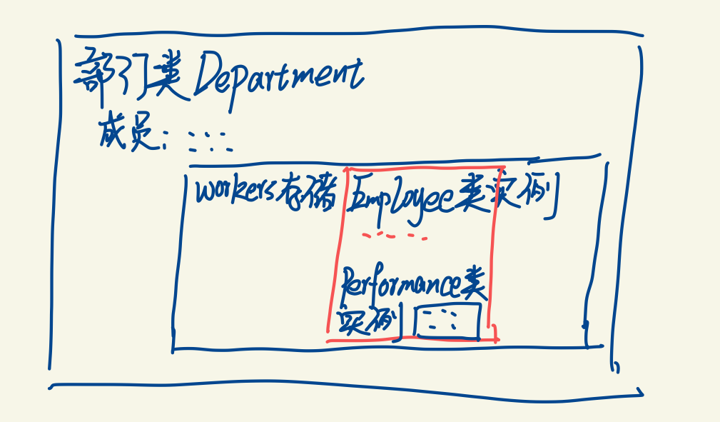
即部门类内部有一个Employee（员工）类的ArrayList数组，而员工类里又有一个Performance(业绩）类成员变量。

- 功能关系图
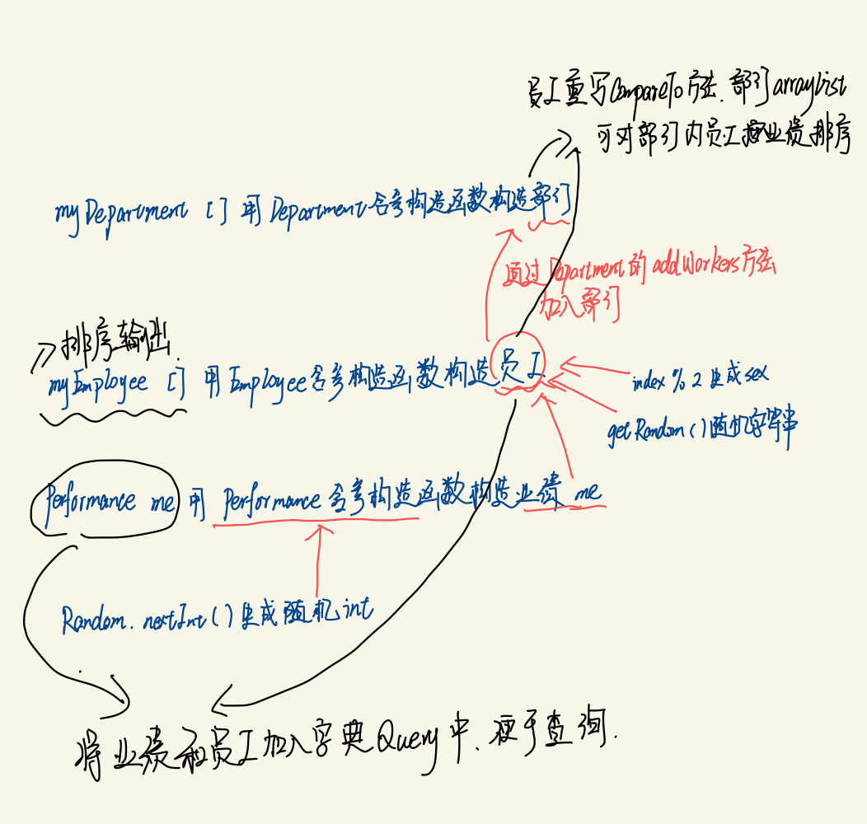

- 程序执行流程

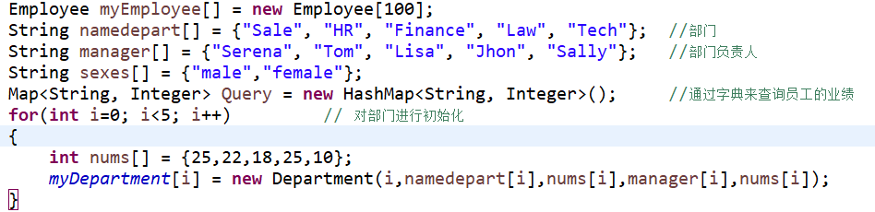
首先根据设定好的部门人数，部门名称和部门负责人对五个部门进行初始化。

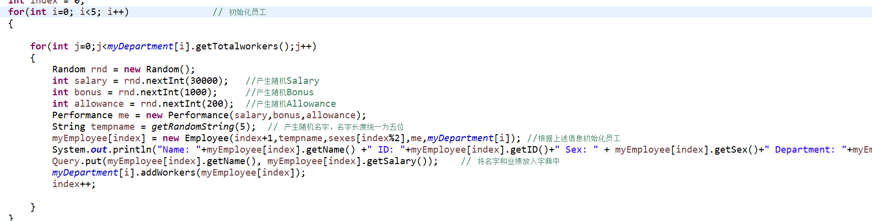
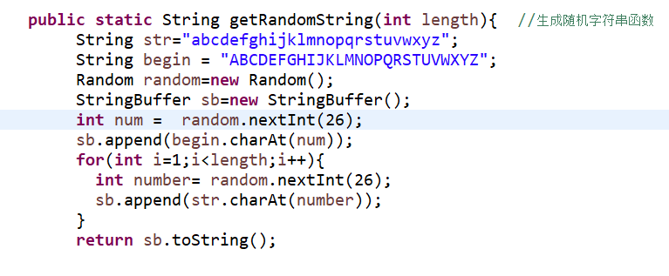
然后通过随机数字和随机字符串生成初始化Employee成员，将他们存到对应的部门中，并将他们的名字和业绩放入字典Query中，并将他们加到myEmployee数组中。

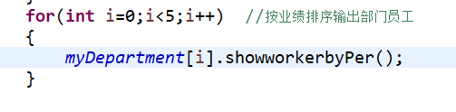
按业绩排序输出部门员工

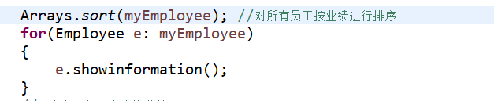
对公司里所有员工按业绩排序输出

用名字查询该员工的业绩

- 核心源代码
// 对部门进行初始化

for(int i=0; i<5; i++) {
int nums[] = {25,22,18,25,10};
myDepartment[i] = new Department(i,namedepart[i],nums[i],manager[i],nums[i]);
}

// 初始化员工

int index = 0;
for(int i=0; i<5; i++) {

for(int j=0;j<myDepartment[i].getTotalworkers();j++)
{
Random rnd = new Random();
int salary = rnd.nextInt(30000); //产生随机Salary
int bonus = rnd.nextInt(1000); //产生随机Bonus
int allowance = rnd.nextInt(200); //产生随机Allowance
Performance me = new Performance(salary,bonus,allowance);
String tempname = getRandomString(5); // 产生随机名字
myEmployee[index] = new Employee(index+1,tempname,sexes[index%2],me,myDepartment[i]); //根据上述信息初始化员工
myEmployee[index].showinformation(); Query.put(myEmployee[index].getName(), myEmployee[index].getSalary()); // 将名字和业绩放入字典中
myDepartment[i].addWorkers(myEmployee[index]);
index++;

}
}

// 员工类

class Employee implements Comparable {
private int id;
private String name;
private String sex;
private Performance monthlysalary;
private Department flat;

public Employee(int m_id, String m_name, String m_sex, Performance m_salary, Department m_department)
{
id = m_id;
name = m_name;
sex = m_sex;
monthlysalary = m_salary;
flat = m_department;
}

public Employee()
{
id = 0;
name = "Default";
sex = "male";
monthlysalary = new Performance();
flat = new Department();
}

public int getID()
{
return id;
}

public String getName()
{
return name;
}
public String getSex()
{
return sex;
}
public String getDepartment()
{
return flat.getDepartmentName();
}
public int getSalary()
{
return monthlysalary.getTotalsalary();
}
public void showinformation()
{
System.out.println("Department: " + getDepartment() + " Name: " + name +" Id: "+ id +" Sex: "+sex + " Salary: "+ getSalary());
}

public int compareTo(Object o) //重写比较方法，按业绩从高到低排序；
{
if(o instanceof Employee)
{
Employee e = (Employee) o;
if(this.getSalary() > e.getSalary())
return -1;
else
return 1;
}
return 0;
}

};

//部门类
class Department
{
private int DepartmentNo;
private String DepartmentName;
private int totalworkers;
private String manager;
private ArrayList<Employee> workers;

public Department(int no, String name, int num, String man, int numbers)
{
DepartmentNo = no;
DepartmentName = name;
totalworkers = num;
manager = man;
workers = new ArrayList<Employee>(numbers);

}

public Department()
{
DepartmentNo = 0;
DepartmentName = "nothing";
totalworkers = 0;
manager = "default";
workers = new ArrayList<Employee>();
}

public String getDepartmentName()
{
return DepartmentName;
}

public int getDepartmentNo()
{
return DepartmentNo;
}

public int getTotalworkers()
{
return totalworkers;
}

public String getManager()
{
return manager;
}
public void addWorkers(Employee a)
{
workers.add(a);
}
public Employee getemployee(int a)
{
return workers.get(a);
}
public void showworkerbyPer()
{
workers.sort(null);
Iterator<Employee> iterator = workers.iterator();
while(iterator.hasNext()) {//判断当前“指针”下面是否还有元素
iterator.next().showinformation();//如果指针下面有元素，则移动指针并获取相应位置的元素
}
}

}

//业绩类
class Performance
{
private int basicsalary; //基本薪水
private int allowance; //津贴
private int bonus; //奖金

public Performance(int salary, int allow, int bon)
{
basicsalary = salary;
allowance = allow;
bonus = bon;
}

public Performance()
{
basicsalary = 0;
allowance = 0;
bonus = 0;
}

public int getBasicsalary()
{
return basicsalary;
}

public int getAllowance()
{
return allowance;
}

public int getBonus()
{
return bonus;
}

public int getTotalsalary() //返回总薪水
{
return basicsalary + bonus + allowance;
}

public void raiseSalary(int a) //加工资
{
basicsalary += a;
}

public void raiseAllowance(int a) //加津贴
{
allowance += a;
}

public void raiseBonus(int a) // 加奖金
{
bonus += a;
}
}

四、实验结果及分析和（或）源程序调试过程（包含测试运行界面截图，总结体会等）
1.实验结果分析
- 随机生成100个员工并输出他们的具体信息
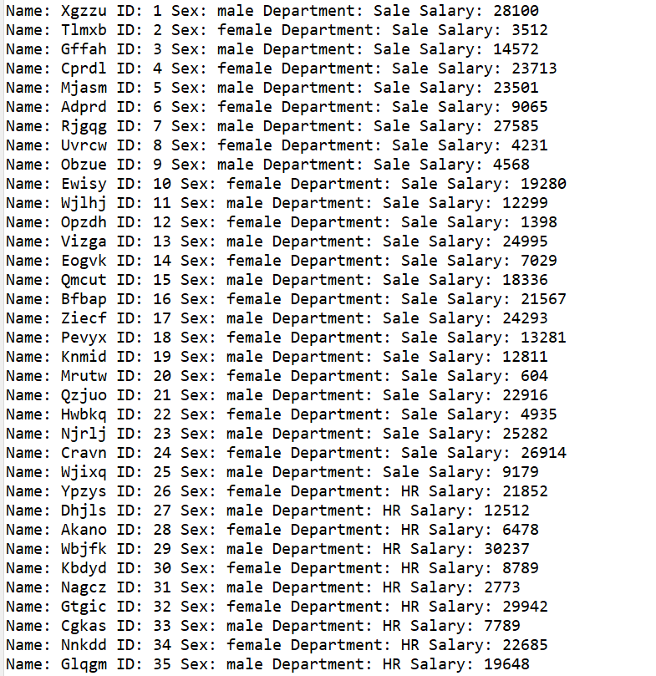
.......
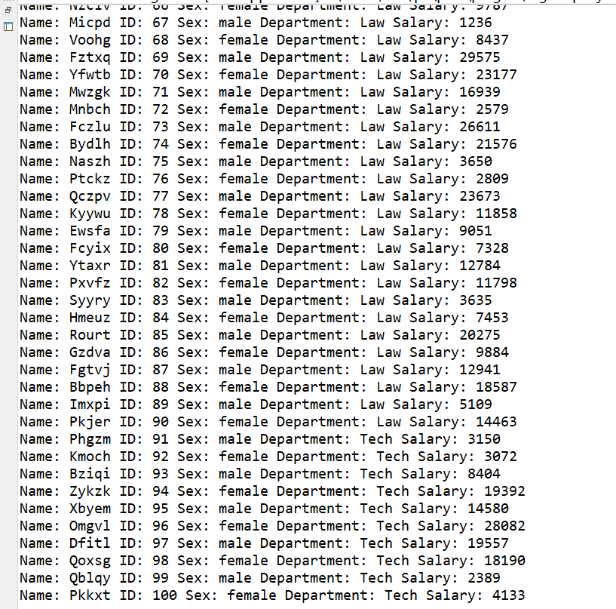
- 对每一个部门的员工按业绩排序进行输出
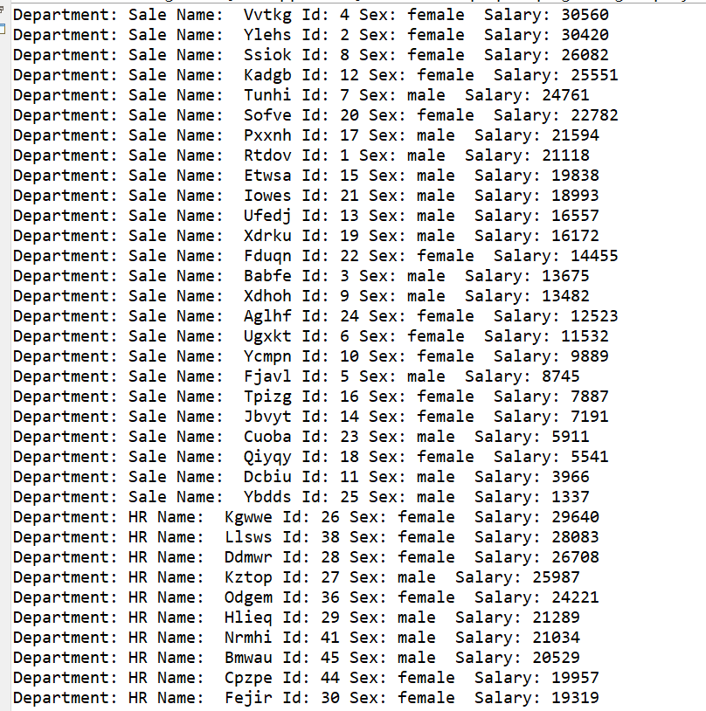
.......
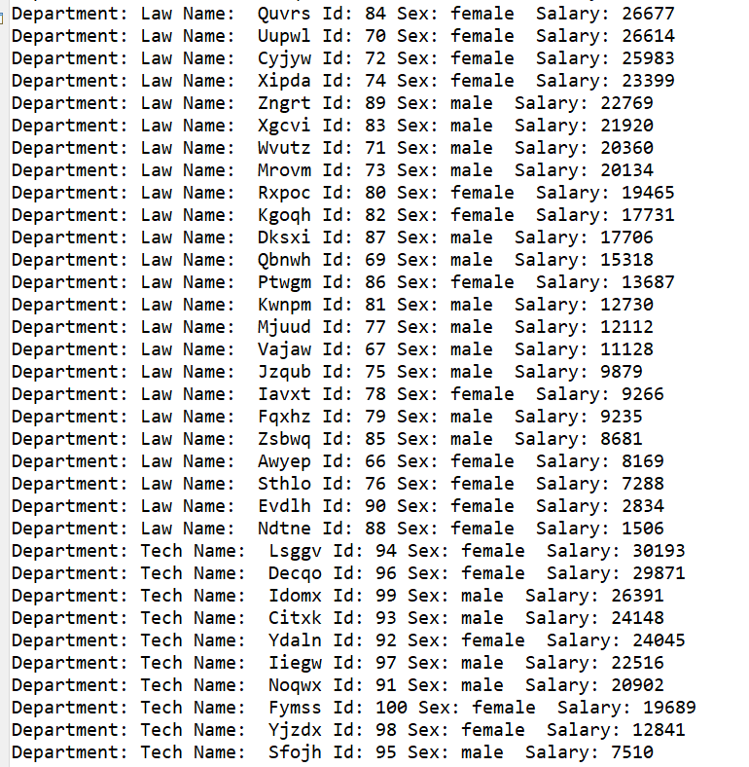
- 对所有员工按业绩排序输出
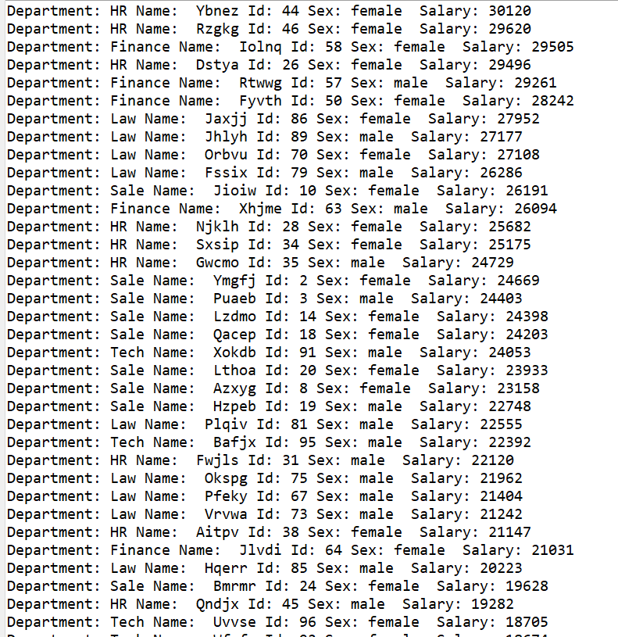
.......
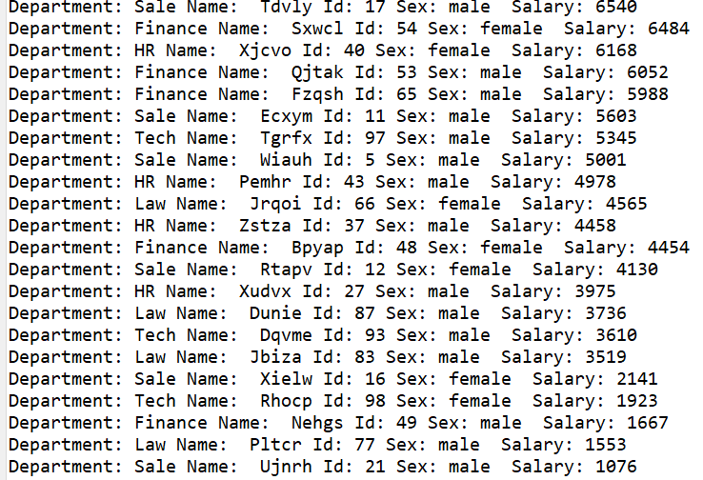

- 用字典查询员工业绩
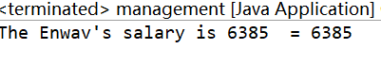
- 总结体会
在本次实验中，主要复习了类的设计及使用，主要练习了怎么在一个类中使用另一个类。并且学习了如何使用ArrayList及定义他的自定义sort函数；如何使用Random包中的一些函数生成随机数。个人觉得设计的几个类都比较实用，可扩展性也还不错。

